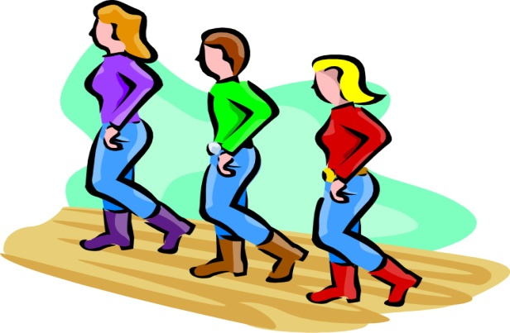
Little White Church
Type: 32 Counts, 2 Wall Line Dance, Smooth (Two Step)
Level: Improver
Music: "Little White Church" by Little Big Town (107/214 BPM)
Choreographer: Nathalie Di Vito
1-8 R Toe-Heel-Toe Swivels to R, R Toe-Heel-Toe Swivels to L, R Heel-Hook-Heel-Together, 1/4 Turn L Heel Switches L & R
1&2 RFSp nach rechts drehen, RFFe nach rechts drehen, RFSp nach rechts drehen
3&4 RFSp nach links drehen, RFFe nach links drehen, RFSp nach links drehen 5&6 RFFe vorn auftippen, RF anheben und vor linkem Schienbein kreuzen, RFFe vorn auftippen
&7 RF an LF heran setzen, 1/4 Drehung links herum (face 9:00) und LFFe vorn auftippen
&8 LF an RF heran setzen, RFFe vorn auftippen
(Restart: In der 6. Wand [Start 6:00] Tanz hier [face 3:00] abbrechen und von vorne beginnen)
9-16 Vaudeville Steps, Stomp R fwrd., Hook L & Slap, Heel Out & Slap, 1/4 Turn R Hook L & Slap, Stomp L
&1 RF kleiner Schritt zurück, LF vor RF kreuzen
&2 RF Schritt nach rechts, LFFe diagonal links vorn auftippen
&3 LF kleiner Schritt zurück, RF vor LF kreuzen
&4 LF Schritt nach links, RFFe diagonal rechts vorne auftippen
5, 6 RF vorn aufstampfen, LF hinter R Bein anheben und mit R Hand an die Ferse klatschen
7 LF nach links aussen schwingen und mit L Hand an die Ferse klatschen
&8 Auf RF 1/4 Drehung links herum (face 6:00) und LF vor R Bein nach rechts schwingen und mit R Hand an die Ferse klatschen, LF neben RF aufstampfen
17-24 Scuff R, Stomp R fwrd., Heel Splits Out-In-Center, Coaster Step R, Full Turn R
1, 2 RF nach vorn schwingen, dabei RFFe am Boden streifen lassen, RF vorn aufstampfen
3&4 Beide Fe nach aussen, nach innen und wieder zur Mitte drehen
5&6 RF Schritt zurück, LF an RF heran setzen, RF Schritt nach vorn
7 1/2 Drehung rechts herum (face 12:00) und LF Schritt zurück
8 1/2 Drehung rechts herum und RF Schritt nach vorn (6:00)
25-32 Rock fwrd. L, Recover, 1/4 L Side L, Cross R, Back L, 1/4 Turn R Side R, Step fwrd. L, Stomp Up R, Rock back R, Recover, Stomp Up R
1& LF Schritt nach vorn, Gewicht zurück auf RF
2 1/4 Drehung links herum (face 3:00) und LF Schritt nach links
3& RF vor LF kreuzen, LF Schritt zurück
4 1/4 Drehung rechts herum (face 6:00) und RF Schritt nach rechts
5, 6 LF Schritt nach vorn, RF neben LF aufstampfen (ohne Gewichtswechsel) 7&8 RF Schritt zurück, Gewicht nach vorn auf LF, RF neben LF aufstampfen (ohne Gewichtswechsel)
Brücke/Tag (am Ende der 1. und 3. Wand [face 6:00] tanze zusätzlich 1x und am Ende der 7. Wand [face 9:00] zusätzlich 2x):
1-8 Applejacks L-R-L-L-R-L-R-L
1& LFSp und RFFe nach links und wieder zurück zur Mitte drehen
2& LFFe und RFSp nach rechts und wieder zurück zur Mitte drehen
3& LFSp und RFFe nach links und wieder zurück zur Mitte drehen
4& LFSp und RFFe nach links und wieder zurück zur Mitte drehen
5& LFFe und RFSp nach rechts und wieder zurück zur Mitte drehen
6& LFSp und RFFe nach links und wieder zurück zur Mitte drehen
7& LFFe und RFSp nach rechts und wieder zurück zur Mitte drehen
8& LFSp und RFFe nach links und wieder zurück zur Mitte drehen

Esti's Tanzschule Merry Boots

